元請確認欄

危険性又は有害性の特定標準モデル

作 業 名 | 無足場工法（WOS工法） | 使用設備・機械 | ・ステージ足場（三角足場）・階段足場（orスライド足場）・枠組足場  ・その他（ ）
施工会社名 |  | 使用工具・機器 | ・玉掛ワイヤロープ ・手動/電動チエーンブロック ・電動ホイスト ・ハンマードリル  ・アーク溶接機 ・ベビーサンダー  ・台車 ・脚立 ・下げ振り ・スケール ・カッターナイフ ・シャックル  ・その他（・スパナ ・ハンマー ・シャコ万力 ・ペンチ ・差し金）
工 法 等 |  | 安全設備・保護具 | ・設備：乗り場安全シート ・移動式バリケード ・カラーコーン ・安全ブロック ・安全ネット  ・保護具：保護帽 ・安全帯 ・皮手袋 ・安全靴・防塵マスク・遮光眼鏡（遮光面）  ・その他（・親綱 ・ロリップ）
工 事 名 |  | 使用資材 | ・エレベータ製品一式
作業期間 | 令和 年 月 日 ～ 令和 年 月 日 | 作業に必要な資格と  配置予定者 | ・職長・安全衛生責任者：  ・足場の組立等作業主任者：  ・玉掛技能講習修了者：  ・アーク溶接特別教育修了者：  ・研削砥石特別教育修了者：  ・足場無し工法（WOS）教育修了者
担当職長名
作成年月日 | 令和 年 月 日作成 | 施工会社・関係者  周知記録（サイン） | 令和 年 月 日
改訂年月日 | 令和 年 月 日改訂
作成責任者 |  | 打合せ事項  確認事項等 | ・作業計画書 ・作業手順書 ・仕様 ・工程 ・図面 ・組立順序 ・材料搬入時期

評価 | 危険有害要因の評価基準 | 危険度
６ | 抜本的な対応が必要 | ５
５ | 即座に対策が必要 | ４
４ | 何らかの対策が必要 | ３
３ | 現時点で対策の必要なし | ２
２ | 極めて小さい（受け入れ可能） | １
安全対策の評価 | 効 果  実現性 |  | 大 | 中 | 小
 |  |  | ３ | ２ | １
 | 困 難 | ３ | ６ | ５ | ４
 | 努力すれば可能 | ２ | ５ | ４ | ３
 | 可 能 | １ | ４ | ３ | ２
評価 | 危険有害要因の評価基準 | 危険度
６ | 極めて大きい（受け入れ不可能） | ５
５ | かなり大きい（受け入れ不可能） | ４
４ | 中程度（受け入れ可能） | ３
３ | 小さい(許容範囲内) | ２
２ | 極めて小さい（受け入れ可能） | １
危険の見積り | 重大性  可能性 |  | 極めて重大  (死亡・障害) | 重 大  大けが  (休業４日以上) | 軽微  打撲・切傷  (休業３日以下)
 |  |  | ３ | ２ | １
 | 発生の確率は高い  （半年に１回程度） | ３ | ６ | ５ | ４
 | 時々発生する  （２～３年に１回程度） | ２ | ５ | ４ | ３
 | 発生の確率は低い  （５年以上に１回程度） | １ | ４ | ３ | ２
作業工程 | 作業の順序 | 危険性又は有害性の特定 | 危険の見積り |  |  |  | リスク低減措置 | 危険性又は  有害性に  接する人 | 安全対策の評価 |  |  |  | 備 考
 |  |  | 可能性 | 重大性 | 評 価 | 危険度 |  |  | 実効性 | 効 果 | 評 価 | 危険度
１ 準備 | １）作業前ミーティング等  ・安全常会の実施 | ・混在作業時の危険 |  |  |  |  | ・工程・安全についての決定事項を全員に周知する | 職 長 |  |  |  |  | 正しい服装  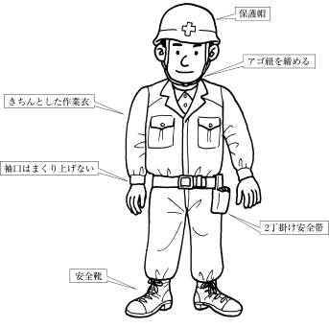
 |  |  |  |  |  |  | ・作業指揮者を任命する | 職 長
 |  |  |  |  |  |  | ・作業の範囲、方法、手順、安全対策を確認する | 職 長
 | ・健康状態の確認 | ・体調不良による不安全 |  |  |  |  | ・顔色を見、健康を問いかけ適正配置を行う | 職 長
 | ・送り出し教育の実施 | ・不良による災 |  |  |  |  | ・適正な保護具を使用し、服装を整える | 作業者
 |  | ・無資格者による災害（技能未熟作業）災害 |  |  |  |  | ・有資格者による適正配置を行う | 職 長
 | ・新規入場者教育 | ・現場状況の未知による不安全行動 |  |  |  |  | ・作業場のルールや現場の状況を周知する | 職 長
 | ２）使用用具・工具類点検 | ・玉掛けワイヤ切断による機材の落下 |  |  |  |  | ・玉掛用具の作業前点検を行う | 玉掛け作業者
 |  | ・電動工具絶縁不良による感電 |  |  |  |  | ・電動工具の作業前点検を行う | 作業者
 | ３）危険・立入禁止区域設定 | ・第三者の立入りによる危険 |  |  |  |  | ・立入禁止措置は所定の移動式バリケードを設置して区画する | 職 長

作業工程 | 作業の順序 | 危険性又は有害性の特定 | 危険の見積り |  |  |  | リスク低減措置 | 危険性又は  有害性に  接する人 | 安全対策の評価 |  |  |  | 備 考
 |  |  | 可能性 | 重大性 | 評 価 | 危険度 |  |  | 実効性 | 効 果 | 評 価 | 危険度
２－１ 乗り場口安全シート取付 | １）安全シート、取り付けブラケットを各階に運搬 | ・階段、通路でつまづき、転倒 |  |  |  |  | ・通路の状況をよく確認する | 作業者 |  |  |  |  | 乗場安全シート取付のポイント  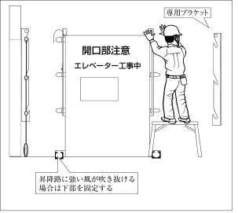  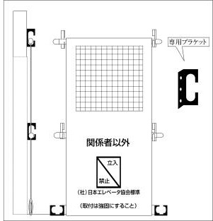
 | ２）安全シートの寸法によりブラケット取り付け位置を決定 | ・作業台（脚立）からの墜落 |  |  |  |  | ・工具類を手に持って昇降しない | 作業者
 | ３）ドリルにてアンカーボルト用穴を削孔する | ・ドリルで穴明け時振り回され手首等の捻 |  |  |  |  | ・ドリルの確実な保持と安全な体制確保 | 作業者
 |  | ・コンクリート粉が目に入る |  |  |  |  | ・保護具の使用 | 作業者
 |  | ・感電する |  |  |  |  | ・電動工具の使用前点検の実施 | 作業者
 | ４）アンカーボルトにてブラケットを固定し、ブラケットに安全シート桟を掛け、上部ロープをブラケットに結束する | ・ハンマーで手指を殴打する |  |  |  |  | ・アンカーボルトに手を添えているときは、強く殴打しない | 作業者
２－２ 安全ブロック（親綱）取付 | １）ドリルにてアンカーボルト用穴を削孔する | ・ドリルで穴明け時振り回され手首等の捻挫 |  |  |  |  | ・ドリルの確実な保持と安全な体制確保 | 作業者
 |  | ・コンクリート粉が目に入る |  |  |  |  | ・保護具の使用 | 作業者
 |  | ・感電する |  |  |  |  | ・電動工具の使用前点検の実施 | 作業者
 | ２）アンカーボルトにてブラケットを固定し、シャックルを介して安全ブロック（親綱）を連結する | ・ハンマーで手指を殴打する |  |  |  |  | ・アンカーボルトに手を添えているときは、強く殴打しない | 作業者
安全ブロック（親綱）取付のポイント
強固な躯体（梁、鉄骨等）に取付けるが、それが無い場合は下図の様に取付ける
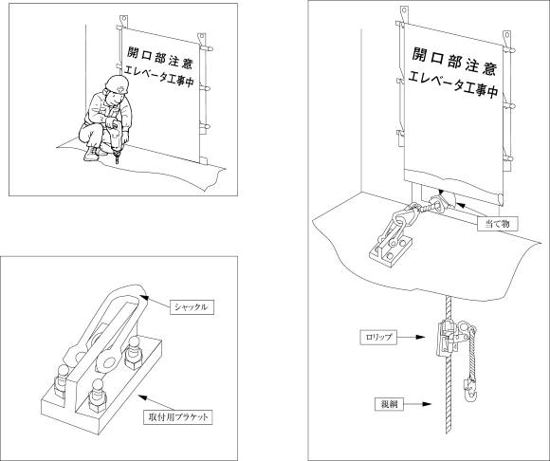

作業工程 | 作業の順序 | 危険性又は有害性の特定 | 危険の見積り |  |  |  | リスク低減措置 | 危険性又は  有害性に  接する人 | 安全対策の評価 |  |  |  | 備 考
 |  |  | 可能性 | 重大性 | 評 価 | 危険度 |  |  | 実効性 | 効 果 | 評 価 | 危険度
３ 荷受、運搬 | １）荷受けスペースの確保 | ・第三者が立ち入る |  |  |  |  | ・カラーコーン等で立入禁止措置の実施 | 職 長
 | ２）荷下ろし | ・つり荷が落下し作業員に当たる |  |  |  |  | ・有資格者による玉掛けの実施 | 職 長
 |  |  |  |  |  |  | ・つり具の使用前点検実施 | 玉掛け者
 |  | ・クレーン車の転倒 |  |  |  |  | ・有資格者による操作 | クレーン操作者
 |  |  |  |  |  |  | ・アウトリガーの確実な張出 | クレーン操作者
 |  | ・重量物運搬により腰等を傷める |  |  |  |  | ・運搬台車等の使用 | 作業者
 | ３）製品を搬入階ホール前まで横引き運搬する | ・製品に手指を挟まれる |  |  |  |  | ・共同作業時、合図の復唱を確実に実施 | 作業者
 |  | ・台車で運搬時、製品が荷崩れしケガをする |  |  |  |  | ・通路の整備（段差を無くす等） | 作業者
 |  |  |  |  |  |  | ・過積載の禁止 | 職 長
 | ４）残りの製品はストックヤードに搬入し整頓する | ・第三者が製品にぶつかったり、つまづいたりする |  |  |  |  | ・カラーコーン等で区画し資材置き場表示を行う | 作業者
製品搬入作業のポイント

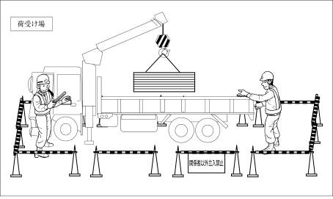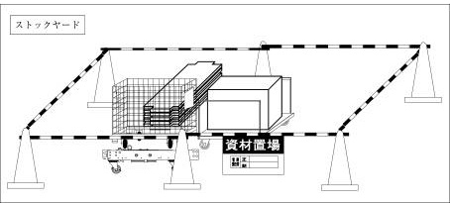

作業工程 | 作業の順序 | 危険性又は有害性の特定 | 危険の見積り |  |  |  | リスク低減措置 | 危険性又は  有害性に  接する人 | 安全対策の評価 |  |  |  | 備 考
 |  |  | 可能性 | 重大性 | 評 価 | 危険度 |  |  | 実効性 | 効 果 | 評 価 | 危険度
４－１ ステージ足場取り付け用としてスライド足場を組立てる | １）建枠支柱を立てる | ・昇降路内への墜落 |  |  |  |  | ・安全帯の確実な使用 | 作業者
 | ２）建枠支柱を水平連結材で繋ぐ | ・ドリルで穴明け時振り回され手首等の捻挫 |  |  |  |  | ・ドリルの確実な保持と安全な体制確保 | 作業者
 | ３）建て枠上下をアンカーボルトで固定する | ・コンクリート粉が目に入る |  |  |  |  | ・保護具の使用 | 作業者
 |  | ・感電する |  |  |  |  | ・電動工具の使用前点検の実施 | 作業者
 | ４）折りたたみ足場枠を水平連結材に取り付ける | ・昇降路内へ足場材、工具類が落下する |  |  |  |  | ・上下作業の禁止 | 作業者
 | ５）上下のネット取り付けバーをスライド枠、水平連結材にそれぞれ取り付け、バーにネットを取り付ける | ・昇降路内への墜落 |  |  |  |  | ・安全帯の確実な使用 | 作業者
 | ６）筋かい①につなぎ材を取り付ける | ・昇降路内への墜落 |  |  |  |  | ・安全帯の確実な使用 | 作業者
 | ７）筋かい①を足場枠に取り付け、足場枠を押し上げて筋かい下部フックジョイントを下部水平連結材に連結する | ・昇降路内への墜落 |  |  |  |  | ・安全帯の確実な使用 | 作業者
 | ８）筋かい②を取り付け、水平連結材を取り付ける | ・昇降路内への墜落 |  |  |  |  | ・安全帯の確実な使用 | 作業者
 | ９）足場枠に足場板を取り付ける | ・昇降路内への墜落 |  |  |  |  | ・安全帯の確実な使用 | 作業者
 | 10）側面手すり、背面手すり、幅木を取り付ける | ・昇降路内への墜落 |  |  |  |  | ・安全帯の確実な使用 | 作業者
スライド足場組立作業のポイント
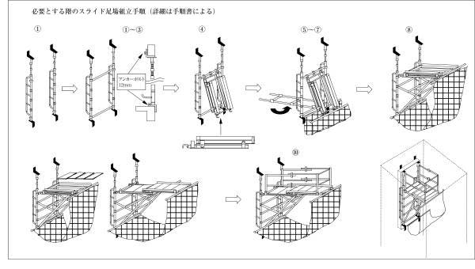

作業工程 | 作業の順序 | 危険性又は有害性の特定 | 危険の見積り |  |  |  | リスク低減措置 | 危険性又は  有害性に  接する人 | 安全対策の評価 |  |  |  | 備 考
 |  |  | 可能性 | 重大性 | 評 価 | 危険度 |  |  | 実効性 | 効 果 | 評 価 | 危険度
４－２ ステージ足場組立て | １）４－１で組み立てたスライド足場を使用してアンカーボルトの施工 | ・昇降路内への墜落 |  |  |  |  | ・安全帯の確実な使用 | 作業者
 |  | ・ドリルで穴明け時振り回され手首等の捻挫 |  |  |  |  | ・ドリルの確実な保持と安全な体制確保 | 作業者
 |  | ・コンクリート粉が目に入る |  |  |  |  | ・保護具の使用 | 作業者
 |  | ・感電する |  |  |  |  | ・電動工具の使用前点検の実施 | 作業者
 |  | ・昇降路内へ足場材、工具類が落下する |  |  |  |  | ・上下作業の禁止 | 作業者
 | ２）梁材の取り付け | ・昇降路内への墜落 |  |  |  |  | ・安全帯の確実な使用 | 作業者
 | ３）手すりポールの取り付け | ・昇降路内への墜落 |  |  |  |  | ・安全帯の確実な使用 | 作業者
 | ４）鋼製足場板の取り付け | ・昇降路内への墜落 |  |  |  |  | ・安全帯の確実な使用 | 作業者
 | ５）アンカー及びポール用ボルトを本締めする | ・昇降路内への墜落 |  |  |  |  | ・安全帯の確実な使用 | 作業者
 | ６）手すり材の取り付け | ・昇降路内への墜落 |  |  |  |  | ・安全帯の確実な使用 | 作業者
 | ７）スライド足場の解体 | ・昇降路内への墜落 |  |  |  |  | ・安全帯の確実な使用 | 作業者
 | ８）昇降タラップの取り付け | ・昇降路内への墜落 |  |  |  |  | ・安全帯の確実な使用 | 作業者
ステージ足場組立作業のポイント

必要とする階のステージ足場組立手順（詳細は手順書による）
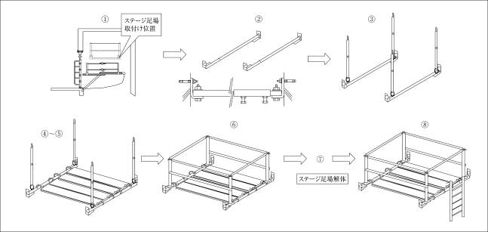

作業工程 | 作業の順序 | 危険性又は有害性の特定 | 危険の見積り |  |  |  | リスク低減措置 | 危険性又は  有害性に  接する人 | 安全対策の評価 |  |  |  | 備 考
 |  |  | 可能性 | 重大性 | 評 価 | 危険度 |  |  | 実効性 | 効 果 | 評 価 | 危険度
４－３ 三角足場の組立て（ステージ足場を使用しない場合） | １）開口高を測定し立柱をセットする | ・昇降路内への墜落 |  |  |  |  | ・安全帯の確実な使用 | 作業者 |  |  |  |  | 三角足場組立作業のポイント  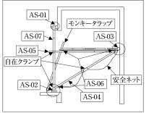  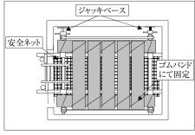  詳細は手順書による  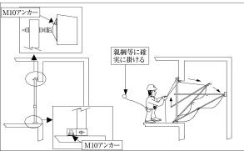  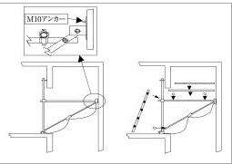
 | ２）立柱の上部、脚部に固定部材を取り付ける | ・ドリルで穴明け時振り回され手首等の捻挫 |  |  |  |  | ・ドリルの確実な保持と安全な体制確保 | 作業者
 |  | ・コンクリート粉が目に入る |  |  |  |  | ・保護具の使用 | 作業者
 | ３）立柱位置を決定し、脚部をアンカーにて固定する | ・感電する |  |  |  |  | ・電動工具の使用前点検の実施 | 作業者
 |  | ・昇降路内へ足場材、工具類が落下する |  |  |  |  | ・上下作業の禁止 | 作業者
 | ４）立柱を垂直に立て上部をアンカーにて固定する | ・昇降路内への墜落 |  |  |  |  | ・安全帯の確実な使用 | 作業者
 | ５）塔内寸法に合わせ梁材、筋かい材をセットし、筋かい材の先端に固定材を取り付ける | ・昇降路内への墜落 |  |  |  |  | ・安全帯の確実な使用 | 作業者
 | ６）固定材付近にロープを取り付け、筋かい手元部を立柱下部に自在クランプで仮固定する | ・昇降路内への墜落 |  |  |  |  | ・安全帯の確実な使用 | 作業者
 | ７）立柱に滑車をとりつけ、ロープを通しておく | ・昇降路内への墜落 |  |  |  |  | ・安全帯の確実な使用 | 作業者
 | ８）ロープを送りながら梁、筋かいを塔内に倒していき固定材を壁に当てる | ・昇降路内への墜落 |  |  |  |  | ・安全帯の確実な使用 | 作業者
 | ９）梁材をクランプで立柱に固定する | ・昇降路内への墜落 |  |  |  |  | ・安全帯の確実な使用 | 作業者
 | 10）昇降タラップを取り付ける | ・昇降路内への墜落 |  |  |  |  | ・安全帯の確実な使用 | 作業者
 | 11）乗り場側梁材上に布パイプを取り付けジャッキベースで固定し足場板を順次乗せてゴムバンドで固定する | ・昇降路内への墜落 |  |  |  |  | ・安全帯の確実な使用 | 作業者
 | 12）各連結ボルトを締め付け、乗り場側安全ネットを取り付ける | ・昇降路内への墜落 |  |  |  |  | ・安全帯の確実な使用 | 作業者

作業工程 | 作業の順序 | 危険性又は有害性の特定 | 危険の見積り |  |  |  | リスク低減措置 | 危険性又は  有害性に  接する人 | 安全対策の評価 |  |  |  | 備 考
 |  |  | 可能性 | 重大性 | 評 価 | 危険度 |  |  | 実効性 | 効 果 | 評 価 | 危険度
５ WOS用ビーム設置 | １）最上段レールブラケット取り付け位置の決定 | ・昇降路内への墜落 |  |  |  |  | ・安全帯の確実な使用 | 作業者
 |  | ・ドリルで穴明け時振り回され手首等の捻挫 |  |  |  |  | ・ドリルの確実な保持と安全な体制確保 | 作業者
 |  | ・コンクリート粉が目に入る |  |  |  |  | ・保護具の使用 | 作業者
 | ２）アンカー打設、ブラケット取り付け | ・感電する |  |  |  |  | ・電動工具の使用前点検の実施 | 作業者
 |  | ・昇降路内へ部材、工具類が落下する |  |  |  |  | ・上下作業の禁止 | 作業者
 | ３）WOSビーム受け材の取り付け | ・昇降路内への墜落 |  |  |  |  | ・安全帯の確実な使用 | 作業者
 | ４）WOS用ビームをブラケットにのせ固定金具で仮固定 | ・昇降路内への墜落 |  |  |  |  | ・安全帯の確実な使用 | 作業者
 | ５）入り口芯の決定後WOSビームの溶接プレートを溶接し固定する | ・昇降路内への墜落 |  |  |  |  | ・安全帯の確実な使用 | 作業者
WOSビーム設置作業のポイント
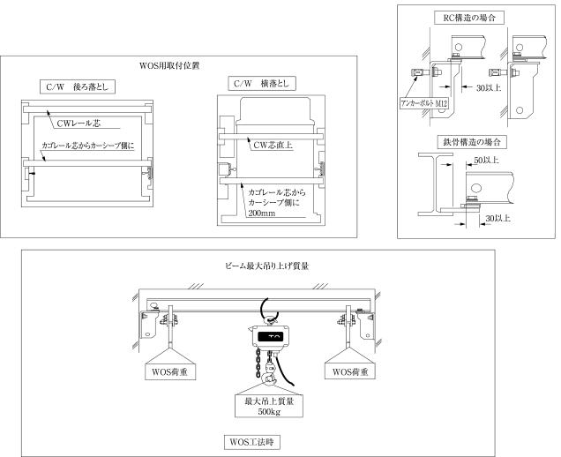

作業工程 | 作業の順序 | 危険性又は有害性の特定 | 危険の見積り |  |  |  | リスク低減措置 | 危険性又は  有害性に  接する人 | 安全対策の評価 |  |  |  | 備 考
 |  |  | 可能性 | 重大性 | 評 価 | 危険度 |  |  | 実効性 | 効 果 | 評 価 | 危険度
６ 塔内芯出し | １）基準階墨だし確認 | ・ピットへの昇降時墜落する |  |  |  |  | ・タラップ、はしご等の昇降設備を使用する | 作業者
 |  | ・足場（作業床）から墜落する |  |  |  |  | ・安全帯の確実な使用 | 作業者
 |  | ・昇降路内へ工具類の落下 |  |  |  |  | ・上下作業の禁止 | 作業者
 | ２）出入り口墨だし | ・ピアノ線が手指に刺さる |  |  |  |  | ・皮手袋等の使用 | 作業者
 | ３）テンプレート組立て | ・足場（作業床）から墜落する |  |  |  |  | ・安全帯の確実な使用 | 作業者
 | ４）上部テンプレートよりピアノ線を降ろす | ・足場（作業床）から墜落する |  |  |  |  | ・安全帯の確実な使用 | 作業者
 | ５）ピアノ線位置測定 | ・足場（作業床）から墜落する |  |  |  |  | ・安全帯の確実な使用 | 作業者
 | ６）テンプレート固定 |  |  |  |  |  |  | 作業者
 | ７）ピアノ線位置再確認 |  |  |  |  |  |  | 作業者
 | ８）各レール用ピアノ線固定 | ４）に同じ |  |  |  |  |  | 作業者
 | ９）昇降路内部寸法確認 |  |  |  |  |  |  | 作業者
テンプレート組立て・塔内芯出し作業のポイント
ゼネコンの担当者と打合せの上、入口芯を決める
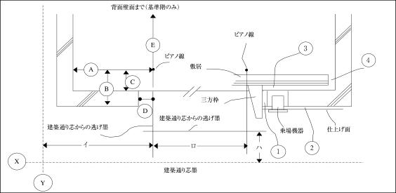

作業工程 | 作業の順序 | 危険性又は有害性の特定 | 危険の見積り |  |  |  | リスク低減措置 | 危険性又は  有害性に  接する人 | 安全対策の評価 |  |  |  | 備 考
 |  |  | 可能性 | 重大性 | 評 価 | 危険度 |  |  | 実効性 | 効 果 | 評 価 | 危険度
７ レール、CWフレーム取り込み | １）塔内に揚重機（ホイスト、電チェン等）を設置する | ・昇降路内へ墜落する |  |  |  |  | ・安全帯の確実な使用 | 作業者 |  |  |  |  | バッファベース据付作業のポイント  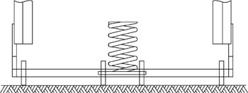
 |  |  |  |  |  |  | ・揚重機器、つり具、つり元の事前点検の実施 | 作業者
 | ２）レール、CWフレームに玉掛けを行い、揚重機でつり上げ塔内に取り込む | ・つり荷が落下する |  |  |  |  | ・有資格者による玉掛けの実施 | 玉掛け者
 |  | ・揚重機の能力以上の重量をつり、つり荷が落下する |  |  |  |  | ・メーカー指定以上の重量をつらない | 作業者
 |  |  |  |  |  |  | ・共同作業時、合図の復唱を確実にする | 作業者
 |  | ・レール間に手指を挟まれる |  |  |  |  | ・皮手袋等保護具の使用する | 作業者
 | ３）塔内足場上で玉掛けを外す |  |  |  |  |  |  | 作業者
 | ４）レール、CWフレームを仮置きし転倒防止措置をする | ・仮置きレールが転倒する |  |  |  |  | ・番線等で固定する | 作業者
 |  | ・ピットへの昇降時墜落する |  |  |  |  | ・タラップ、梯子等の昇降設備を使用する | 作業者
レール取り込み作業のポイント
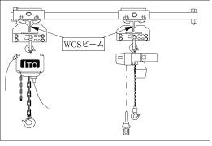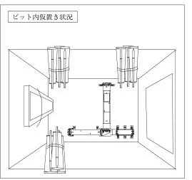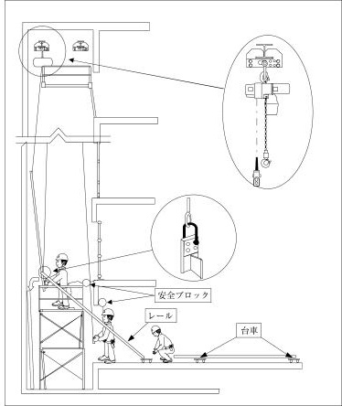
８ バッファベース据え付け | １）カウンター側ベースとカゴ側ベースを連結する | ・ピットへの昇降時墜落する |  |  |  |  | ・タラップ、はしご等の昇降設備を使用する | 作業者
 |  | ・手指を挟む |  |  |  |  | ・皮手袋等保護具の使用 | 作業者
 |  | ・重量物運搬により腰等を傷める |  |  |  |  | ・正しい作業姿勢 | 作業者
 | ２）機種及びレールサイズにより，所定寸法としてボルトを締める | ・ドリルで穴明け時振り回され手首等の捻挫 |  |  |  |  | ・ドリルの確実な保持と安全な体制確保 | 作業者
 |  | ・コンクリート粉が目に入る |  |  |  |  | ・保護具の使用 | 作業者
 |  | ・感電する |  |  |  |  | ・電動工具の使用前点検の実施 | 作業者
 | ３）ベース本体の芯出しを行いベースを固定する |  |  |  |  |  |  | 作業者

作業工程 | 作業の順序 | 危険性又は有害性の特定 | 危険の見積り |  |  |  | リスク低減措置 | 危険性又は  有害性に  接する人 | 安全対策の評価 |  |  |  | 備 考
 |  |  | 可能性 | 重大性 | 評 価 | 危険度 |  |  | 実効性 | 効 果 | 評 価 | 危険度
９ オーバーヘッド機器取り付け | １）オーバーヘッド機器、WOS用治具を最下階ホール前に搬入する | ・重量物運搬により腰等を傷める |  |  |  |  | ・正しい作業姿勢で取り扱う | 作業者
 |  | ・部材間に手指を挟む |  |  |  |  | ・台車等運搬具の使用 | 作業者
 |  | ・つり荷が昇降路内に落下する |  |  |  |  | ・共同作業時、合図の復唱を確実にする | 作業者
 |  | ・昇降路内へ工具類の落下 |  |  |  |  | ・揚重機器、つり具、つり元の事前点検の実施 | 作業者
 | ２）各シーブをピットに取り込む | ・ピットへの昇降時墜落する |  |  |  |  | ・上下作業の禁止 | 職 長
 |  |  |  |  |  |  | ・皮手（軍手）の使用 | 作業者
 |  |  |  |  |  |  | ・タラップ、はしご等の昇降設備を使用する | 作業者
 | ３）カウンター側OHシーブに、OHブラケット、及びWOS用治具を組み立てる | ・作業中に墜落する |  |  |  |  | ・安全帯の確実な使用 | 作業者
 | ４）OHビームをピットに取り込みカゴ側OHシーブと連結する | ・作業中に墜落する |  |  |  |  | ・安全帯の確実な使用 | 作業者
 | ５）カウンター側OHシーブを組み立てる | ・作業中に墜落する |  |  |  |  | ・安全帯の確実な使用 | 作業者
 | ６）全組立ボルトを締め付け後揚重する | ・作業中に墜落する |  |  |  |  | ・安全帯の確実な使用 | 作業者
 | ７）揚重したオーバーヘッド機器を専用つり具にて仮固定する | ・作業中に墜落する |  |  |  |  | ・安全帯の確実な使用 | 作業者
オーバーヘッド機器取付作業のポイント

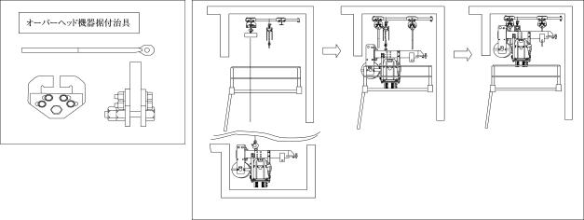

作業工程 | 作業の順序 | 危険性又は有害性の特定 | 危険の見積り |  |  |  | リスク低減措置 | 危険性又は  有害性に  接する人 | 安全対策の評価 |  |  |  | 備 考
 |  |  | 可能性 | 重大性 | 評 価 | 危険度 |  |  | 実効性 | 効 果 | 評 価 | 危険度
10 最下段レール立て | １）ピット深さ、昇降行程の確認 | ・ピットへの昇降時墜落する |  |  |  |  | ・タラップ、はしご等の昇降設備を使用する | 作業者 |  |  |  |  | 最下段レール立て作業のポイント  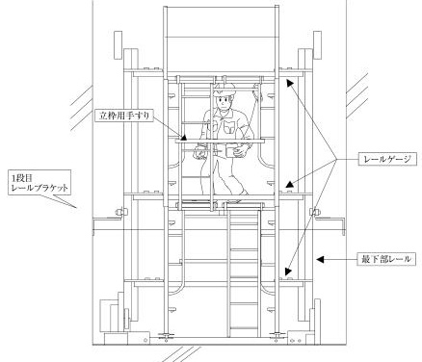  巻き上げ機据え付け作業のポイント  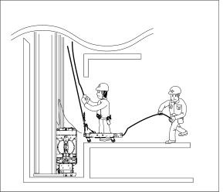  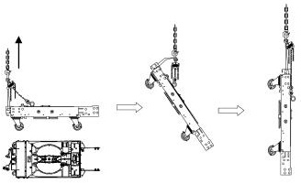
 |  | ・足場（作業床）から墜落する |  |  |  |  | ・安全帯の確実な使用 | 作業者
 | ２）最下部レールブラケット取り付け位置にアンカーを打設しレールブラケットを取り付ける | ・ドリルで穴明け時振り回され手首等の捻挫 |  |  |  |  | ・ドリルの確実な保持と安全な体制確保 | 作業者
 |  | ・コンクリート粉が目に入る |  |  |  |  | ・保護具の使用 | 作業者
 |  | ・感電する |  |  |  |  | ・電動工具の使用前点検の実施 | 作業者
 |  | ・バッファ台とレール間に手指を挟む |  |  |  |  | ・共同作業時、合図の復唱を確実に | 作業者
 |  |  |  |  |  |  | ・レールつり時の正しい玉掛け | 作業者
 | ３）各レールの最下部をバッファベースに乗せ１段目レールブラケットにて仮固定する | ・溶接火花で火傷 |  |  |  |  | ・溶接手袋等保護具の使用 | 作業者
 |  | ・アークで目を痛める |  |  |  |  | ・遮光眼鏡（面）の使用 | 作業者
 |  | ・アークヒュームを吸い込む |  |  |  |  | ・防塵マスク（アーク溶接用）の使用 | 作業者
 |  | ・溶接火花の飛散による火災 |  |  |  |  | ・消火器、防火用水等の設置 | 作業者
 |  | ・溶接機による感電 |  |  |  |  | ・使用前点検の実施 | 作業者
 | ４）最下部レールの芯だし固定を行う
11 巻き上げ機据え付け | １）巻き上げ機を最下階EVホール前に運搬 | ・重量物運搬により腰等を傷める |  |  |  |  | ・正しい作業姿勢で取り扱う | 作業者
 |  | ・つり荷に引っ張られピットに墜落する |  |  |  |  | ・適当な長さの介錯ロープ等使用 | 作業者
 |  | ・つり荷が落下する |  |  |  |  | ・揚重機器、つり具、つり元の事前点検の実施 | 作業者
 | ２）巻き上げ機の２ケ所に取り付けのアイボルトに玉掛けワイヤ、チェンプロックを掛けそれぞれを揚重機のフックに掛ける | ・巻き上げ機が転倒する |  |  |  |  | ・つり荷の下部立ち入り禁 | 作業者
 |  | ・ピットへの昇降時墜落する |  |  |  |  | ・タラップ、はしご等の昇降設備を使用する | 作業者
 |  |  |  |  |  |  | ・振れ止めブラケット取り付けまで揚重機でつっておく | 作業者
 |  |  |  |  |  |  | ・タラップ、はしご等の昇降設備を使用する | 作業者
 | ３）揚重機でつり上げシャフト内に取り込み終えたら搬送用キャスターを取り外す
 | ４）巻き上げ機をバッファベースと連結する
 | ５）各ボルトを本締めし、マシン発送用ブラケットを取り外す
 | ６）マシンの芯出しを行う

作業工程 | 作業の順序 | 危険性又は有害性の特定 | 危険の見積り |  |  |  | リスク低減措置 | 危険性又は  有害性に  接する人 | 安全対策の評価 |  |  |  | 備 考
 |  |  | 可能性 | 重大性 | 評 価 | 危険度 |  |  | 実効性 | 効 果 | 評 価 | 危険度
12 作業床設置 | １）プランク、プラットを最下階ホールに運搬 | ・重量物運搬により腰等を傷める |  |  |  |  | ・正しい作業姿勢で取り扱う | 作業者 |  |  |  |  | ピット作業床設置作業のポイント  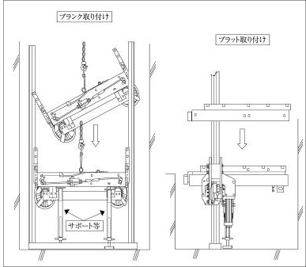  レール立て作業のポイント  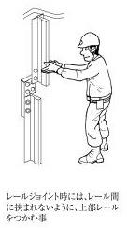
 |  |  |  |  |  |  | ・台車等運搬具の使用 | 作業者
 | ２）カゴ側WOS用ビームに揚重機を架設する | ・つり荷が落下する |  |  |  |  | ・揚重機器、つり具、つり元の事前点検の実施 | 作業者
 | ３）プランクの芯出しを行い、下部ガイドシューを取り付ける | ・部材間に手指を挟む |  |  |  |  | ・皮手（軍手）の使用 | 作業者
 |  | ・ピットへの昇降時墜落する |  |  |  |  | ・共同作業時、合図の復唱を確実に | 作業者
 |  |  |  |  |  |  | ・つり荷の下部立ち入り禁止 | 作業者
 |  |  |  |  |  |  | ・タラップ、はしご等の昇降設備を使用する | 作業者
 | ４）床受け枠をシャフト内に取り込み組み立てる
 | ５）プラットをシャフト内に取り込み組み立てる
13 レール立て  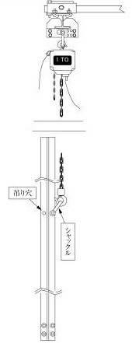 | １）最上部レールに玉掛けしてつり上げる | ・足場（作業床）から墜落する |  |  |  |  | ・安全帯の確実な使用 | 作業者
 |  | ・つり上げ中のレールが落下する |  |  |  |  | ・揚重機器、つり具、つり元の事前点検の実施 | 作業者
 |  |  |  |  |  |  | ・玉掛けにはシャックル使用する | 作業者
 |  | ・レール間に手指を挟む |  |  |  |  | ・皮手（軍手）の使用 | 作業者
 | ２）順次下のレールをジョイントしながらつり上げる | ・工具類の落下 |  |  |  |  | ・上下作業の禁止 | 作業者
 |  | ・ピットへの昇降時墜落する |  |  |  |  | ・共同作業時、合図の復唱を確実に | 作業者
 | ３）最下部レールとジョイントしたら、最上段レールをOH機器と連結する | ・足場（作業床）から墜落する |  |  |  |  | ・タラップ、はしご等の昇降設備を使用する | 作業者
 | ４）レールの仮固定が終了したら、２段目レールブラケットの芯出しを行う | ・足場（作業床）から墜落する |  |  |  |  | ・安全帯の確実な使用 | 作業者
 | 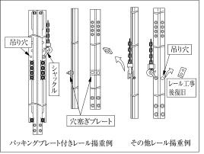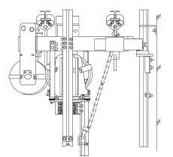

作業工程 | 作業の順序 | 危険性又は有害性の特定 | 危険の見積り |  |  |  | リスク低減措置 | 危険性又は  有害性に  接する人 | 安全対策の評価 |  |  |  | 備 考
 |  |  | 可能性 | 重大性 | 評 価 | 危険度 |  |  | 実効性 | 効 果 | 評 価 | 危険度
14 カウンターフレーム据え付け、揚重 | １）カウンター側WOSビームに揚重機を架設する | ・足場（作業床）から墜落する |  |  |  |  | ・安全帯の確実な使用 | 作業者
 |  | ・つり荷に引っ張られピットに墜落する |  |  |  |  | ・適当な長さの介錯ロープ等使用 | 作業者
 | ２）フレームをシャフト内に取り込む | ・つり荷が落下する |  |  |  |  | ・揚重機器、つり具、つり元の事前点検の実施 | 作業者
 | ３）カウンターシーブをシャフト内に取り込みフレームと連結する | ・重量物運搬により腰等を傷める |  |  |  |  | ・正しい作業姿勢で取り扱う | 作業者
 |  | ・ウエイト間に手指を挟む |  |  |  |  | ・皮手（軍手）の使用 | 作業者
 | ４）上下ガイドシューを取り付ける | ・ピットへの昇降時墜落する |  |  |  |  | ・タラップ、はしご等の昇降設備を使用する | 作業者
 | ５）中間ストッパーを取り付ける | ・フレーム転倒により挟まれる |  |  |  |  | ・共同作業時、合図の復唱を確実に | 作業者
 | ６）カゴ積載の50％を残しメインウエイトを積み込む
 | ７）フレーム中央部の長穴まで積み込んだら中間ストッパー及び外れ止めを取り付ける
 | ８）中間ストッパー取り付け後再び必要数のウエイトを積み込み、ストッパーブラケットを取り付ける
 | ９）フレーム上下に脱レール防止ブラケットを取り付ける
 | 10）フレームを最上部へ揚重する
カウンターフレーム組立作業のポイント
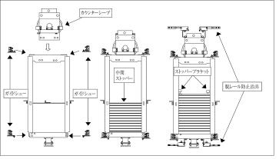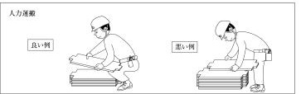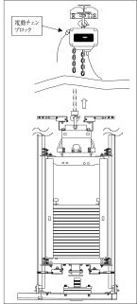

作業工程 | 作業の順序 | 危険性又は有害性の特定 | 危険の見積り |  |  |  | リスク低減措置 | 危険性又は  有害性に  接する人 | 安全対策の評価 |  |  |  | 備 考
 |  |  | 可能性 | 重大性 | 評 価 | 危険度 |  |  | 実効性 | 効 果 | 評 価 | 危険度
15 メインロープ掛け | １）ワイヤ（ドラム）を最上階EV前に運搬、ロープ掛けを準備する | ・重量物運搬により腰等を傷める |  |  |  |  | ・無理な姿勢で持ち運びしない | 作業者
 |  | ・昇降路内へ墜落する |  |  |  |  | ・安全帯の確実な使用 | 作業者
 | ２）ワイヤの先端をカゴ側OHシーブより挿入し、カウンター側OHシーブ  →カウンターシーブの順番で通して行きカウンターヒッチでロッドと連結する | ・昇降路内へ工具類が落下する |  |  |  |  | ・上下作業の禁止 | 作業者
 | ３）マシン上部（カゴ側OHシーブとカウンター側OHシーブ）の間からワイヤをＵの字状に降ろし、マシン付近まで降りたことが確認出来たら、ワイヤが自重で走り出さない様にクリップ等で軽く固定しておく | ・ワイヤ、シーブ間に手指が挟まれる |  |  |  |  | ・皮手袋の使用 | 作業者
 | ４）カゴ側OHシーブからワイヤをＵの字状に降ろしカゴ側ヒッチでロッドと連結する | ・ワイヤが滑りシーブ間に手指が挟まれる |  |  |  |  | ・クリップ等でのワイヤ固定 | 作業者
 | ５）以後同様に２）～４）を繰り返し順次ワイヤ掛けを行う
 | ６）各シーブの外れ止めを取り付ける
 | ７）３）で取り付けたワイヤクリップを取り外す
 | ８）マシンシーブにワイヤを掛け外れ止めを取り付ける
ロープ掛け作業のポイント
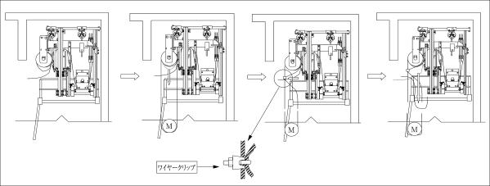

作業工程 | 作業の順序 | 危険性又は有害性の特定 | 危険の見積り |  |  |  | リスク低減措置 | 危険性又は  有害性に  接する人 | 安全対策の評価 |  |  |  | 備 考
 |  |  | 可能性 | 重大性 | 評 価 | 危険度 |  |  | 実効性 | 効 果 | 評 価 | 危険度
16－１ 制御盤（COP）据付 | １）制御盤を最下階ホールに運搬 | ・重量物運搬により腰等を傷める |  |  |  |  | ・無理な姿勢で持ち運びしない | 作業者 |  |  |  |  | 制御盤据付け作業のポイント  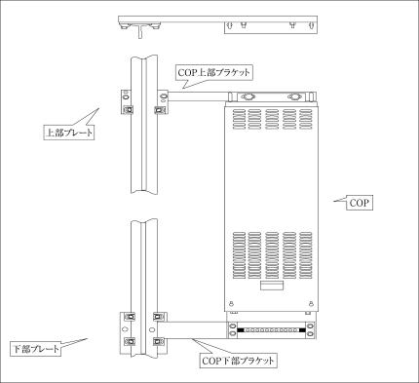  インバータ盤据付け作業のポイント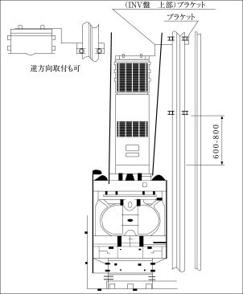
 |  |  |  |  |  |  | ・台車等運搬具の使用 | 作業者
 |  | ・つり荷に引っ張られピットに墜落する |  |  |  |  | ・適当な長さの介錯ロープ等使用 | 作業者
 |  | ・つり荷が落下する |  |  |  |  | ・適当な長さの介錯ロープ等使用 | 作業者
 | ２）下部プレートを取り付ける | ・製品が倒れ挟まれる |  |  |  |  | ・揚重機器、つり具、つり元の事前点検の実施 | 作業者
 |  | ・ピットへの昇降時墜落する |  |  |  |  | ・タラップ、はしご等の昇降設備を使用する作業者 | 作業者
 | ３）下部プレートに下部ブラケット及びCOPベースを取り付ける
 | ４）制御盤をシャフト内に取込み、COPベースと連結する（揚重機フックを外さない）
 | ５）上部プレートを取り付け、上部プレートに上部ブラケットを取り付ける
 | ６）上部ブラケットと制御盤を連結する
16－２ インバータ（INV）盤据付 | １）インバータ盤を最下階ホールに運搬 | ・重量物運搬により腰等を傷める |  |  |  |  | ・無理な姿勢で持ち運びしない | 作業者
 |  | ・つり荷に引っ張られピットに墜落する |  |  |  |  | ・台車等運搬具の使用 | 作業者
 | ２）マシン上部にベースを取付ける | ・つり荷が落下する |  |  |  |  | ・適当な長さの介錯ロープ等使用 | 作業者
 |  | ・製品が倒れ挟まれる |  |  |  |  | ・揚重機器、つり具、つり元の事前点検の実施 | 作業者
 | ３）インバータ盤をシャフト内に取込みインバータベースと連結する（上部ブラケットと連結まで揚重機フックを外さない） | ・ピットへの昇降時墜落する |  |  |  |  | ・タラップ、はしご等の昇降設備を使用する | 作業者
 | ４）上部ブラケットとINV盤ブラケットを取付け、インバータ盤と連結する

作業工程 | 作業の順序 | 危険性又は有害性の特定 | 危険の見積り |  |  |  | リスク低減措置 | 危険性又は  有害性に  接する人 | 安全対策の評価 |  |  |  | 備 考
 |  |  | 可能性 | 重大性 | 評 価 | 危険度 |  |  | 実効性 | 効 果 | 評 価 | 危険度
17 WOS運転準備 | １）運転準備  ・ピット内、マシン、OH部でワイヤ等に干渉物が無いことを確認 | ・かご運転による挟まれ、巻き込まれ |  |  |  |  | ・ピット内作業を行わない | 作業者
 |  |  |  |  |  |  | ・上下作業禁止 | 作業者
 | ・架設電源（３相200Ｖ）、照明及び作業用電源（単相100Ｖ）を準備 | ・感電 |  |  |  |  | ・電源遮断を確認して作業する | 作業者
２）配線・結線
・受電箱を正規の位置に取り付ける
・ワイヤリングを参照し必要な配線工事を行う
・動力電源及び照明電源を接続する
・電源投入前に低圧絶縁試験を実施する
３）据付運転確認
・上記配線、結線を再確認後電源投入
・干渉物の再確認
・カゴサービススイッチにてUP/DOWNの運転確認を行う（マシンが少し動いたら停止させる）
・運転確認が終了したら仮設ケーブル等の配線を行いパネル組立てに支障のないようにした後、仮設分電盤にて電源を遮断する

作業工程 | 作業の順序 | 危険性又は有害性の特定 | 危険の見積り |  |  |  | リスク低減措置 | 危険性又は  有害性に  接する人 | 安全対策の評価 |  |  |  | 備 考
 |  |  | 可能性 | 重大性 | 評 価 | 危険度 |  |  | 実効性 | 効 果 | 評 価 | 危険度
18 カーフレーム組立て | １）カゴ枠材を最下階ホール前に運搬する | ・重量物運搬により腰等を傷める |  |  |  |  | ・無理な姿勢で持ち運びしない | 作業者
 |  | ・ピットへの昇降時墜落する |  |  |  |  | ・タラップ、はしご等の昇降設備を使用する | 作業者
 |  | ・つり荷に激突される |  |  |  |  | ・下枠の引き込み方向に立ち入らない | 作業者
 |  |  |  |  |  |  | ・有資格者による玉掛けの 実施 | 職 長
 | ２）下枠取込み仮固定 | ・手指の挟まれ、切れこすれ |  |  |  |  | ・共同作業時、合図の復唱を確実にする | 作業者
 | ３）立枠（アップライト）取込み仮固定 | ・手指の挟まれ、切れこすれ |  |  |  |  | ・共同作業時、合図の復唱を確実にする | 作業者
 | ４）上枠取込み仮固定 | ・手指の挟まれ、切れこすれ |  |  |  |  | ・共同作業時、合図の復唱を確実にする | 作業者
 | ５）芯出し及び固定 | ・手指の挟まれ、切れこすれ |  |  |  |  | ・共同作業時、合図の復唱を確実にする | 作業者
 | ６）レベル・ランニングクリアランス確認 | ・手指の挟まれ、切れこすれ |  |  |  |  | ・共同作業時、合図の復唱を確実にする | 作業者
カーフレーム組立作業のポイント
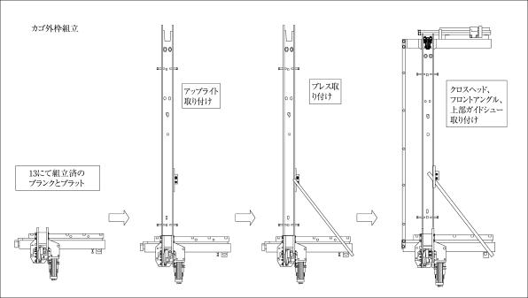

作業工程 | 作業の順序 | 危険性又は有害性の特定 | 危険の見積り |  |  |  | リスク低減措置 | 危険性又は  有害性に  接する人 | 安全対策の評価 |  |  |  | 備 考
 |  |  | 可能性 | 重大性 | 評 価 | 危険度 |  |  | 実効性 | 効 果 | 評 価 | 危険度
19 カゴパネル組立て | １）カゴパネル材等を最下階ホール前に運搬 | ・重量物運搬により腰等を傷める |  |  |  |  | ・無理な姿勢で持ち運びしない | 作業者
 |  | ・部品の荷崩れ |  |  |  |  | ・転倒防止措置 | 作業者
 |  | ・手指を切る |  |  |  |  | ・皮手袋の使用 | 作業者
 | ２）天井取込み仮固定 | ・つり荷が落下する |  |  |  |  | ・有資格者による玉掛けの実施 | 職 長
 |  | ・パネル転倒により挟まれる |  |  |  |  | ・共同作業時、合図の復唱を確実に | 作業者
 |  | ・ドア転倒により挟まれる |  |  |  |  | ・共同作業時、合図の復唱を確実に | 作業者
 | ３）側板取込み縫い付け | ・塔内への墜落 |  |  |  |  | ・安全帯の確実な使用 | 作業者
 | ４）天井取付け固定 | ・塔内への墜落 |  |  |  |  | ・安全帯の確実な使用 | 作業者
 | ５）幕板取付け | ・塔内への墜落 |  |  |  |  | ・安全帯の確実な使用 | 作業者
 | ６）カゴの倒れ確認
 | ７）ドアマシン取付け
 | ８）カードアパネル取付け
 | ９）カゴ周り機器、カゴ上手すり取付け
カゴパネル組立作業のポイント
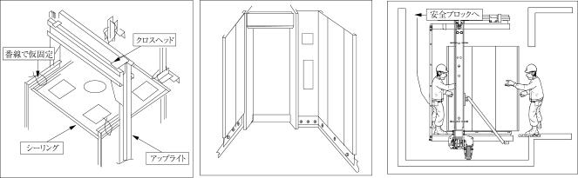

作業工程 | 作業の順序 | 危険性又は有害性の特定 | 危険の見積り |  |  |  | リスク低減措置 | 危険性又は  有害性に  接する人 | 安全対策の評価 |  |  |  | 備 考
 |  |  | 可能性 | 重大性 | 評 価 | 危険度 |  |  | 実効性 | 効 果 | 評 価 | 危険度
20 カゴ上作業床組立て | １）カゴ上ジャンクションBOX取付位置にベースを取付ける | ・塔内への墜落 |  |  |  |  | ・安全帯の確実な使用 | 作業者 |  |  |  |  | WOS運転・レール芯出し作業のポイント  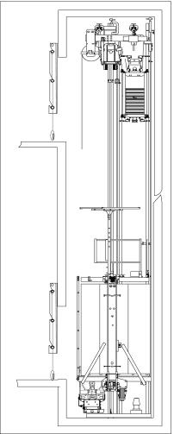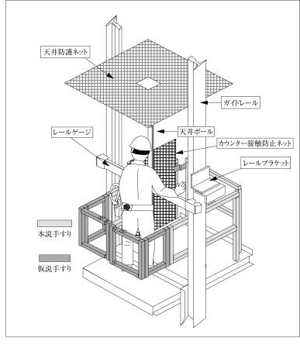
 |  | ・手指の挟まれ、切れこすれ |  |  |  |  | ・手袋の使用 | 作業者
 |  | ・昇降路内へ工具類が落下する |  |  |  |  | ・上下作業の禁止 | 作業者
 | ２）天井ポールにパネルを取付ける | ・塔内への墜落 |  |  |  |  | ・安全帯の確実な使用 | 作業者
 | ３）カゴ上安全柵、ゲートを取り付ける | ・塔内への墜落 |  |  |  |  | ・安全帯の確実な使用 | 作業者
 | ４）カゴ上電気工事を行う | ・塔内への墜落 |  |  |  |  | ・安全帯の確実な使用 | 作業者
 | ５）本設品の養生を行う
 | ６）上部安全柵にカウンターとの接触防止用防護ネットを取り付ける
カゴ上作業床組立作業のポイント
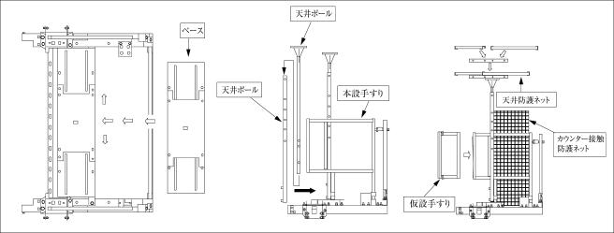
21 WOS運転 | １）カゴ上養生、仮設材等がカゴ走行中に支障無いか確認 | ・通電時、カゴが不意に動き挟まれたり巻き込まれたりする |  |  |  |  | ・スイッチBOXのキースイッチ及びサービススイッチ（ペンダントスイッチ）の運転スイッチをOFFにしておくこと） | 作業者
 |  | ・塔内への墜落 |  |  |  |  | ・安全帯の確実な使用 | 作業者
 |  | ・昇降路内へ製品、工具類の落下 |  |  |  |  | ・上下作業の禁止 | 作業者
 | ２）動力電源、照明電源を供給
 | ３）カゴ上にてWOS運転を開始する
 | ４）下部リミットスイッチカムを調整する
 | ５）カゴをUPさせながら順次レールブラケットの芯出しを行う | ・溶接火花で火傷 |  |  |  |  | ・溶接手袋等保護具の使用 | 作業者
 |  | ・アークで目を痛める |  |  |  |  | ・遮光眼鏡（面）の使用 | 作業者
 |  | ・アークヒュームを吸い込む |  |  |  |  | ・防塵マスク（アーク溶接用）の使用 | 作業者
 |  | ・溶接火花の飛散による火災 |  |  |  |  | ・消火器、防火用水等の設置 | 作業者
 |  | ・溶接機による感電 |  |  |  |  | ・使用前点検の実施 | 作業者

作業工程 | 作業の順序 | 危険性又は有害性の特定 | 危険の見積り |  |  |  | リスク低減措置 | 危険性又は  有害性に  接する人 | 安全対策の評価 |  |  |  | 備 考
 |  |  | 可能性 | 重大性 | 評 価 | 危険度 |  |  | 実効性 | 効 果 | 評 価 | 危険度
22 乗り場関係取付 | １）乗り場部材を各ホール前に運搬 | ・重量物運搬により腰等を傷める |  |  |  |  | ・無理な姿勢で持ち運びしない | 作業者
 |  | ・つまづき、転倒 |  |  |  |  | ・運搬通路の整備 | 職 長
 | ２）シルブラケット取付け | ・足場より昇降路内に墜落 |  |  |  |  | ・安全帯の確実な使用 | 作業者
 |  | ・アンカー削孔時、錐が鉄筋等に接触した場合ドリルにふりまわされ、バランスを崩し足場から墜落したり、手首を捻挫したりする |  |  |  |  | ・ドリルの確実な保持と安全な体制確保 | 作業者
 |  | ・コンクリート粉塵が目に入る |  |  |  |  | ・保護眼鏡の使用 | 作業者
 | ３）乗り場シル取付け | ・ボルト締め付け時、反動で手指をぶつける |  |  |  |  | ・ボルトサイズに見合った締め付け具使用 | 作業者
 |  |  |  |  |  |  | ・有資格者による溶接作業の実施 | 作業者
 | ４）三方枠をシル、建築躯体へ仮固定 | ・カッターナイフで手指を切る |  |  |  |  | ・皮手袋等の使用 | 職 長
 |  | ・溶接火花で火傷 |  |  |  |  | ・溶接手袋等保護具の使用 | 作業者
 | ５）ヘッダーケース取付け | ・三方枠エッジで手指を切る |  |  |  |  | ・皮手袋の使用 | 作業者
 |  | ・溶接火花の飛散による火災 |  |  |  |  | ・消火器、防火用水等の設置 | 作業者
 |  | ・溶接機による感電 |  |  |  |  | ・使用前点検の実施 | 作業者
 | ６）三方枠芯出し固定 | ・アークで目を痛めるむ |  |  |  |  | ・遮光眼鏡（面）の使用 | 作業者
 |  | ・アークヒュームを吸い込 |  |  |  |  | ・防塵マスク（アーク溶接用）の使用 | 作業者
 |  | ・溶接機による感電 |  |  |  |  | ・ホルダーに溶棒をつけたまま放置しない | 作業者
 | ７）三方枠周囲塞ぎ板取付け | ・製品、工具が昇降路内に落下 |  |  |  |  | ・上下作業の禁止 | 作業者
 | ８）乗り場ドアつり込み | ・製品、工具が昇降路内に落下 |  |  |  |  | ・上下作業の禁止 | 作業者
乗り場枠取り付け作業のポイント
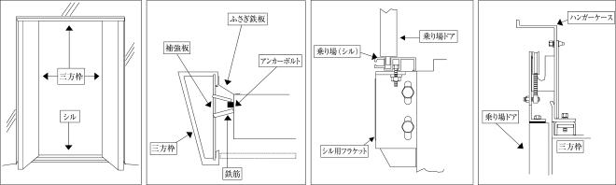

作業工程 | 作業の順序 | 危険性又は有害性の特定 | 危険の見積り |  |  |  | リスク低減措置 | 危険性又は  有害性に  接する人 | 安全対策の評価 |  |  |  | 備 考
 |  |  | 可能性 | 重大性 | 評 価 | 危険度 |  |  | 実効性 | 効 果 | 評 価 | 危険度
23 塔内電気工事 | １）配管、配線図確認
 | ２）ガイドワイヤ、ＪＢ取り付け | ・昇降路内へ製品、工具類の落下 |  |  |  |  | ・上下作業の禁止 | 作業者
 |  | ・昇降路内へ墜落する |  |  |  |  | ・安全帯の確実な使用 | 作業者
 | ３）ケーブルハンガー取り付け | ・昇降路内へ墜落する |  |  |  |  | ・安全帯の確実な使用 | 作業者
 | ４）ケーブル取り付け | ・昇降路内へ墜落する |  |  |  |  | ・安全帯の確実な使用 | 作業者
 | ５）配線整理
 | ６）接地工事
塔内電気工事作業のポイント
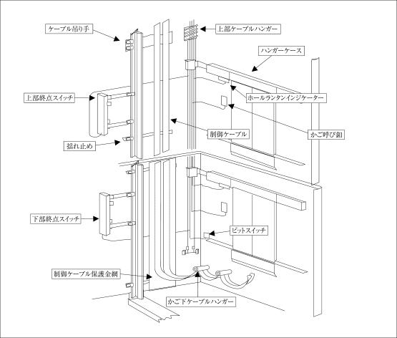

作業工程 | 作業の順序 | 危険性又は有害性の特定 | 危険の見積り |  |  |  | リスク低減措置 | 危険性又は  有害性に  接する人 | 安全対策の評価 |  |  |  | 備 考
 |  |  | 可能性 | 重大性 | 評 価 | 危険度 |  |  | 実効性 | 効 果 | 評 価 | 危険度
24 試運転・調整 | １）各所清掃・照明確保 | ・ピットへの昇降時墜落する |  |  |  |  | ・タラップ、はしご等の昇降設備を使用する | 作業者 |  |  |  |  | 試運転・調整作業のポイント  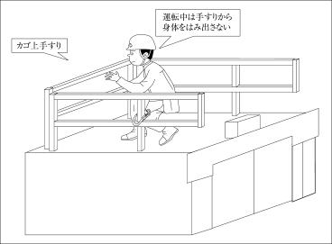
 |  | ・昇降路内へ工具の落下 |  |  |  |  | ・上下作業の禁止 | 作業者
 |  | ・昇降路内への墜落 |  |  |  |  | ・安全帯の確実な使用 | 作業者
 |  | ・感電 |  |  |  |  | ・電源遮断の確認 | 作業者
 | ２）各機器取り付け状態確認 | １）に同じ |  |  |  |  |  | 作業者
 | ３）制御盤ユニット間の接続確認 |  |  |  |  |  |  | 作業者
 | ４）試運転に必要なコネクタ・外線の接続 |  |  |  |  |  |  | 作業者
 | ５）絶縁抵抗測定 |  |  |  |  |  |  | 作業者
 | ６）混触の確認 |  |  |  |  |  |  | 作業者
 | ７）必要なブレーカー・スイッチの投入 | ・感電 |  |  |  |  | ・電源遮断の確認 | 作業者
 | ８）低速運転確認 | ・回転部、稼動部、CWへの挟まれ、巻き込まれ |  |  |  |  | ・上下作業の禁止 | 職 長
 |  |  |  |  |  |  | ・手すりから身体をはみ出さない | 作業者
 |  |  |  |  |  |  | ・回転部等へ接触しない体勢の確保 | 作業者
 |  |  |  |  |  |  | ・安全帯の確実な使用 | 作業者
 | ９）非常止め試験 | ・カゴ、ピット間に挟まれ |  |  |  |  | ・共同作業時、合図の復唱を確実にする | 作業者
 |  | ・回転部、稼動部への挟まれ、巻き込まれ |  |  |  |  | ・回転部等へ接触しない体勢の確保 | 作業者
 |  | ・昇降路内へ工具の落下 |  |  |  |  | ・上下作業の禁止 | 職 長
 | 10）各階乗り場係合装置の調整 | ・カゴ、昇降路間への挟まれ |  |  |  |  | ・共同作業時、合図の復唱を確実にする | 作業者
 |  |  |  |  |  |  | ・下降運転で実施する | 作業者
 | 11）高速運転確認 | ・カゴ、ピット間に挟まれ |  |  |  |  | ・カゴ上、ピット内での高速運転禁止 | 職 長
 |  | ・回転部、稼動部、CWへの挟まれ、巻き込まれ |  |  |  |  | ・カゴ上、ピット内での高速運転禁止 | 作業者

